CAISSETACT Caisse tactile (paramétrage)

Installation
L'installation de l'extension est effectuée via le gestionnaire d'extensions.
A l'issue, un menu Caisse tactile est présent dans le menu Métier de Gestan.

Paramétrage
Accès : Outils → Paramètres de l'application → Paramétrage des extensions → Caisse tactile

Volet Général
Sur cet écran, la case Paramétrage autorisé permet de rendre le paramétrage possible à tous les utilisateurs depuis l'écran de démarrage de la caisse tactile : cochez cette case au début, quand vous installez la caisse sur les différents postes de votre entreprise, puis procédez au paramétrage sur tous les postes, et enfin décochez cette case : seuls les administrateurs Gestan auront accès au paramétrage.
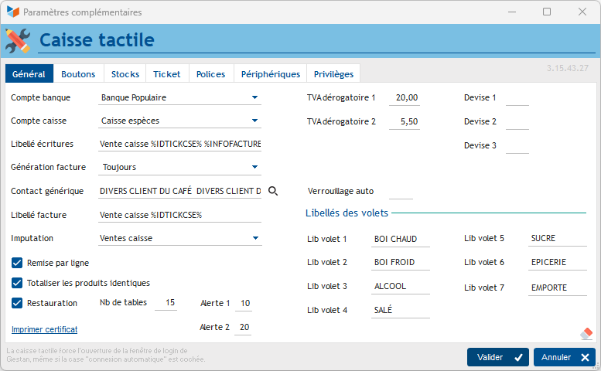
Renseignez le compte banque, et le compte caisse (pour les espèces) qui seront utilisés par défaut pour les écritures comptables générées automatiquement.
Vous pouvez indiquer un libellé écritures par défaut pour les écritures comptables. Si vous générez des factures pour chaque vente, vous pouvez utiliser les mots-clé %IDTICKSE% et %INFOFACTURE%, qui vous permettront de faire rapidement le rapprochement entre les écritures et les factures.
Les écritures comptables seront comptabilisés sur le code comptable lié à l'imputation de vente par défaut indiquée dans le paramétrage de Gestan, sauf si une liaison comptable spécifique s'applique (voir paramétrage des liaisons comptables).
La combo Génération facture permet :
- de ne jamais enregistrer de facture. Dans ce cas, il y aura seulement création d'un ticket de caisse, avec l'écriture comptable correspondante;
- de ne créer de facture que sur demande pour les comptes clients. Dans ce cas, en plus du ticket et de l'écriture, une facture pourra être générée si vous rattachez le ticket à un compte client;
- de créer systématiquement une facture pour les tickets attachés à un compte client. Dans ce cas, en plus du ticket et de l'écriture, une facture sera générée pour tout ticket que vous aurez rattaché à un compte client;
- de créer une facture systématiquement pour tout ticket enregistré.
Le contact générique est le contact auquel seront rattaché par défaut toutes les factures éventuellement générées pour lesquelles aucun contact n'aura été précisé. Vous pouvez créer un contact pour cela, par exemple M. VENTECAISSE. Il est recommandé de créer un contact générique par année comptable.
Le libellé facture sera le libellé par défaut utilisé dans la nature de la facture (si générée). Vous pouvez utiliser le mot-clé %IDTICKCSE%, par exemple Vente caisse TKSE %IDTICKCSE%.
Vous pouvez indiquer une Imputation différente de l'imputation par défaut pour les ventes définies dans le paramétrage général (elle peut être identique). Si aucune liaison comptable ne concerne les produits vendus, la vente sera comptabilisée dans cette imputation.
La case à cocher Remise par ligne permettra d'afficher une colonne “remise” sur la caisse tactile, et donc de saisir des remises sur les produits vendus.
Pour la case Totaliser les produits identiques, prenons un exemple : si votre client vous achète 3 bouteilles du même vin, si la case n'est pas cochée, vous aurez 3 lignes sur votre ticket, tandis que si elle est cochée, vous n'aurez qu'une seule ligne, avec une quantité de 3.
Cochez la cas Restauration si votre activité est un bar, restaurant, ou tout commerce avec des tables de consommateur. Si elle est cochée, vous pouvez indiquer le nombre de tables dans le champ Nb de tables. Vous pouvez indiquer le nombre de minutes où ce serait bien d'aller servir la table (Alerte 1), et le nombre de minutes auquel il faut absolument aller la servir (Alerte 2). Si ces délais sont dépassés, les tables concernées seront signalées par des pictogrammes spécifiques, sur la liste des tables.
Les cases TVA dérogatoire 1 et 2 permettent de mémoriser des taux de TVA dérogatoire que vous pourrez ensuite appliquer facilement à tout ou partie du ticket de caisse, le cas échéant. Par exemple, vous êtes un salon de thé. Vous vendez le plus souvent des douceurs à consommer sur places (TVA à 5.5%), mais aussi un peu d'épicerie à emporter (TVA à 10%), et des alcools (TVA à 20%). Dans Gestan, paramétrez un taux par défaut à 5.5%. Puis déclarez les taux de 10% et de 20% comme taux dérogatoires. Par défaut, vos tickets de caisse seront établis avec une TVA à 5.5, sauf pour les lignes que vous désignerez, et pour lesquelles vous pourrez appliquer un taux dérogatoire à 10 ou 20%.
Les cases Devise 1, 2 et 3 permettent de mémoriser les devises utilisables pour un règlement multi-devises.
Un Verrouillage automatique de les caisse est possible, au delà d'un certain temps d'inactivité.
Les libellés “Volet” permettent d'afficher de 1 à 7 volets qui permettent d'afficher de 1 à 12 boutons paramétrables : il suffira de toucher le bouton pour enregistrer la vente du produit correspondant. Ces volets peuvent être paramétrés par utilisateur.
La gomme permet d'effacer le paramétrage pour tous les utilisateurs, attention !
Le bouton Imprimer certificat permet d'imprimer l'attestation de conformité NF525.

Volet Boutons
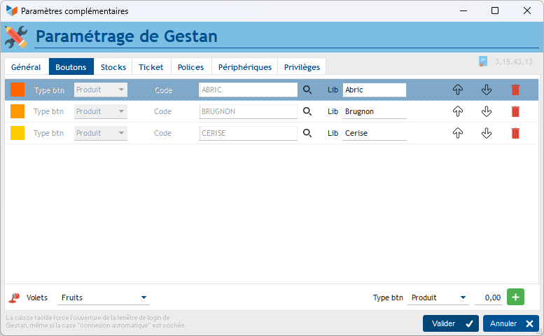
Cet onglet permet de paramétrer les produits ou les remises à afficher sur les volets de l'interface de la caisse, volets qui ont été définis sur l'onglet précédent..
Il est possible d'afficher ainsi 15 boutons par volet.
Le bouton 1 permet d'ajouter un produit ou une remise, selon la position de la combo Type btn.
Ce paramétrage est défini pour chaque utilisateur. Le bouton 2 permet d'appliquer le même paramétrage de volets et boutons à tous les utilisateurs.

Volet Stocks
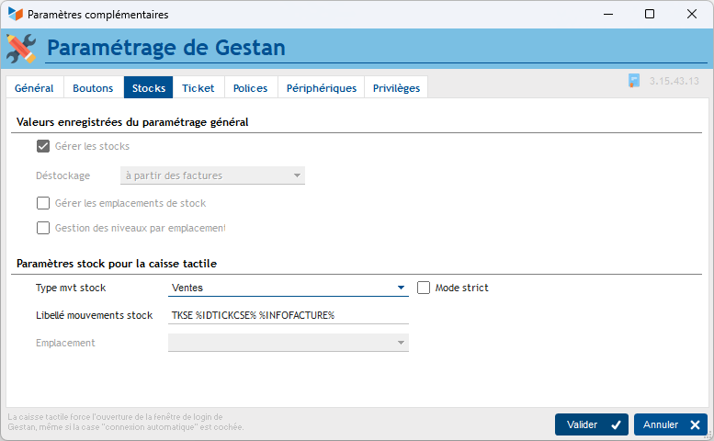
En partie haute est affiché le paramétrage enregistré dans Gestan (pour rappel). En partie basse, le paramétrage de la caisse tactile, qui en dépend.
Vous devez indiquer un type de mouvement de stock qui doit être généré. Si la case Mode strict est cochée, la vente d'un produit dont le stock est à zéro sera refusée (Dans le cas contraire, il stock passera à une valeur négative).
Dans le libellé mouvement de stock, vous pouvez mettre “Vente caisse”, par exemple. Mais si vous générez des factures, vous pouvez aussi utiliser les mots clé %IDTICKCSE% et %INFOFACTURE%, qui vous permettront d'identifier plus facilement les mouvements de stocks.
La combo Emplacement est affichée si vous gérez les emplacements de stock, pour vous permettre de choisir l'emplacement par défaut pour les mouvements.

Volet Ticket
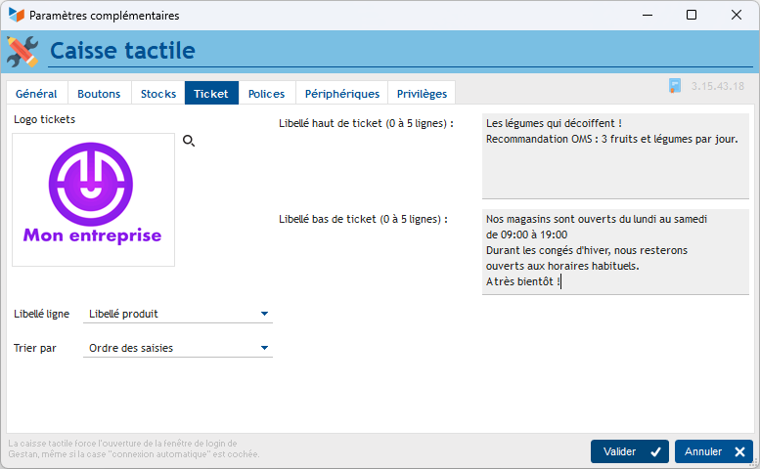
Cet onglet permet de paramétrer l'édition du ticket de caisse.
Tout d'abord, le logo de l'entreprise.
Le combo Libellé ligne permet de choisir ce qui sera écrit sur les lignes de ticket de caisse : code produit et/ou son libellé, et encore d'autres options. Via Trier par, vous pouvez trier les lignes soit par ordre des saisies, soit par ordre des codes ou des libellés produits, ou encore des codes EAN13.
Et vous pouvez imprimer en haut et/ou en bas des tickets de caisse (Libellé haut et Libellé bas) toutes les mentions commerciales que vous souhaitez (vous pouvez utiliser les mots-clés de Gestan).

Volet Polices
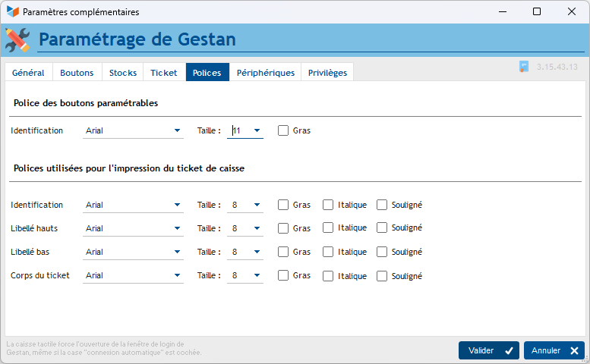
Cet onglet permet de paramétrer les polices pour les boutons de la caisse tactile, et celles utilisées par le ticket de caisse.

Volet Périphériques, Afficheur et Tiroir caisse
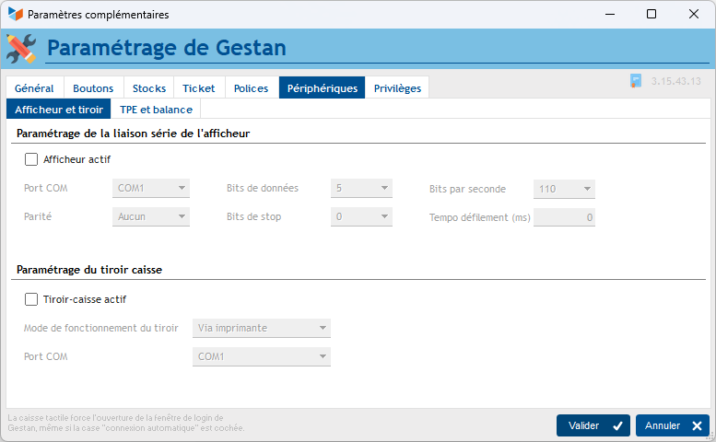
Vous pouvez brancher sur votre PC un afficheur, qui affiche les prix des articles, et le total à payer à la fin.
Pour l'afficheur, si vous avez coché la case “afficheur actif”, vous pourrez préciser les paramètres nécessaires à son bon fonctionnement. Reportez vous au manuel du fournisseur.
Les tiroirs-caisse peuvent fonctionner soit via un port imprimante, soit via un adaptateur spécial. Dans ce dernier cas, il faut préciser le port COM utilisé.

Volet Poste, sous-volet TPE et balance
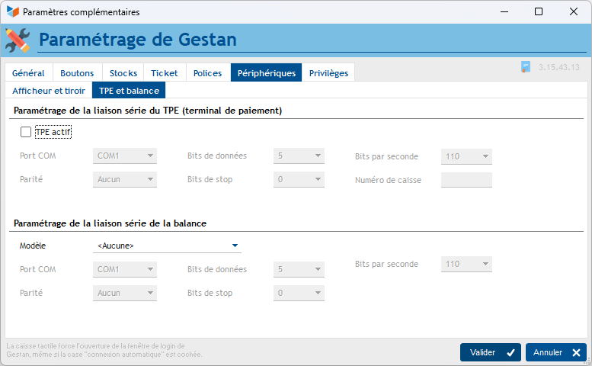
Il y a deux façon d'utiliser un TPE :
- utilisation indépendante (la case “TPE” n'est pas cochée) : votre TPE n'est pas relié à votre PC, il fonctionne indépendamment. Vous entrez manuellement la somme à débiter, vous attendez l'autorisation de la banque, vous éditez les ticket client et les ticket compta, puis vous cliquez sur le bouton “Carte” au moment d'enregistrer le paiement
- utilisation connectée (la case “TPE” est cochée) : votre TPE est connecté à votre PC. Quand vous cliquez sur le bouton “Carte”, la somme à débiter est envoyée sur le TPE, et quand l'autorisation est accordée, l'écriture est enregistrée dans Gestan.
Le n° de caisse est à renseigner : ce code sur deux chiffres permet d'identifier la caisse.
Dans le cas de l'utilisation connectée, il faut préciser les éléments du paramétrage, reportez vous au manuel du fournisseur du TPE.
Il est possible de brancher une balance sur votre PC, et de récupérer directement le poids mesuré par cette dernière.
Dans ce cas, il faut aussi préciser les éléments du paramétrage, reportez vous au manuel du fournisseur.

Volet Privilèges
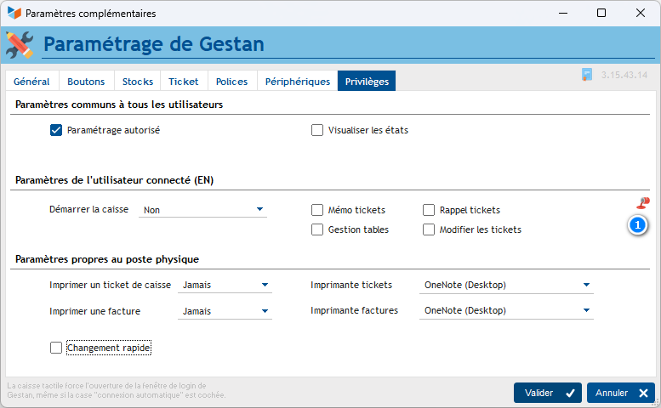

Paramètres communs
La case Paramétrage autorisé permet de rendre le paramétrage possible à tous les utilisateurs depuis l'écran de démarrage de la caisse tactile : cochez cette case au début, quand vous installez la caisse sur les différents postes de votre entreprise, puis procédez au paramétrage sur tous les postes, et enfin décochez cette case : seuls les administrateurs Gestan auront accès au paramétrage.
La case Visualiser les états permet d'afficher le ticket de caisse avant de l'envoyer directement à l'imprimante.

Paramètre de l'utilisateur connecté
L'option pour Démarrer la caisse permet :
- de ne pas démarrer la caisse, par exemple pour désactiver temporairement le lancement chez tel ou tel utilisateur
- de ne démarrer la caisse que sur demande. Dans ce cas, vous lancerez la caisse via le menu Métier → Caisse tactile.
- de démarrer la caisse automatiquement. Dans ce cas, Gestan ouvre immédiatement la caisse à l'ouverture de Gestan.
Pour l'option “Démarrage automatique”, il faut que votre mot de passe soit uniquement numérique. En effet, l'écran de connexion à la caisse, à cause du mode tactile, est simplifié, et n'accepte que des mots de passe entièrement composés de chiffres.
Mémoriser ticket permet de donner des droits de mémorisation de tickets
Mémo tables permet de donner des droits de gestion de tables
Rappel ticket permet de donner le droit de rappeler un ticket encaissé, pour faire un duplicata
Modifier les tickets permet de donner le droit de modifier une ligne de ticket (quantité ou prix), ou de la supprimer.
Le bouton 1 permet d'appliquer ces quatre paramètres à tous les utilisateurs.

Paramètres propres au poste physique
Vous pouvez demander à Gestan de ne jamais imprimer de ticket de caisse, de l'imprimer sur confirmation, ou de toujours l'imprimer. Vous pouvez aussi choisir l'imprimante ticket de caisse sur laquelle doit être envoyée l'impression.
Idem, si vous générez des factures, vous pouvez demander à Gestan de ne jamais les imprimer, de les imprimer sur confirmation, ou de toujours les imprimer. Vous pouvez aussi choisir l'imprimante A4 sur laquelle doit être envoyée l'impression.
La case Changement rapide permet de changer de user sans passer par la procédure de fin de service (c'est à dire la clôture du service et le comptage du fond de caisse).

Périphériques
Vous pouvez brancher à la caisse tactile :
- un TPE (terminal de paiement)
- un tiroir-caisse (se branche avec un adaptateur USB/Série)
- une imprimante ticket
- un afficheur (se branche avec un adaptateur USB/Série)
- une balance. Vous pouvez la brancher sur un port série (DB9) soit via un adaptateur USB/Série pour la brancher sur une prise USB.
Bien sûr, il vous faudra installer les drivers nécessaires, qui sont en général fourni sur un CD Rom accompagnant le matériel.
Sans que cela ne constitue une recommandation particulière de notre part, voici le matériel que nous utilisons :
- Tiroir caisse : modèle EC410.
- Adaptateur tiroir caisse : Adaptateur USB pour tiroir caisse
- Afficheur : DIGIPOS WD-202E (VFD-23R)
- Imprimante à ticket : EPSON modèle TM-T20II
- TPE : INGENICO modèle iWL250 Bluetooth, sans contact
- Balance 1 : KERN modèle CKE-3600-2 (3600 g , précision 0.01g)
- Balance 2 : ADAM modèle AZExtra 3 (3000 g x 1g)
Pour ce qui est des balances, chaque constructeur s'amuse à créer des protocoles différents. Et il arrive même que les protocoles de communication soient différents pour les modèles de la même marque Si vous choisissez d'utiliser une balance différente de ces deux modèles, il faudra sans doute que nous vous développions une interface spécifique (cela ne pose pas de problème, nous transmettre le matériel, et compter 180 euros de coût de développement).


Autres articles “Extensions V15”
ABO : Abonnements
AMAZON : Interface Amazon
ATELIER : Gestion d'atelier
AUDIOCENTER : Centres audio-prothétiques
BADGEUSE : Contrôle d'accès par badgeuse
BATCHMAIL: traitement groupé de pièces
BATICHIFFRAGE© Le devis bâtiment facilité
BEL : Liste des clients par montant de TVA (pour la Belgique)
BIBLI : gestion d'une bibliothèque
BOUTIQUE : boutique en ligne intégrée à Gestan
BREVO : Suivi de la distribution des mails
BS3DH : Pièces spécifiques
CAISSETACT Caisse tactile (paramétrage)
CAISSETACT Caisse tactile (Utilisation)
CARNEDBOR : Carnet de bord véhicule
CERFA : Génération de CERFAs
CHAT : Clavardage avec Gestan
CHRONSTAT : Séries statistiques liées au temps
Classique Attitude
COMMISSIONSCO : Commissions commerciales
CYBERBANQUE : Intégration fichiers bancaires
DEV : Développements (informatiques)
DRM : Déclaration Récapitulative Mensuelle
EASYVRP : Interface EasyVRP
EBAY : Interface eBay
ECHEANCIER : Ventilation des factures par échéances
ECOMMERCE : Import des ventes faites en ligne
EDUC : Écoles et centres de formation
ETATSPE_ICS : États spécifiques
ETIQUEXPED : Etiquettes d'expédition
ETSPCTS01: Collection d'états spécifiques
Export SAGE / BOB
FACTURETTE : Génération de facturettes
GESTFORM: logiciel de gestion de la formation spécialisée en CACES*
GESTINTER - suivi des interventions via application mobile
GREWIS : Statistiques spécifiques
GROUPS : Gestion des groupes
HIBOUTIK : caisse enregistreuse en ligne
IMAGELOAD Chargement en masse d'images
IMMO : gestion des immobilisations *
Interface Prestashop
INTERGESTAN : Communications inter-Gestans
INTEROR : ordres de réparation (OR)
INTEROR : ordres de réparation (OR) (version Cugnaux)
INTERPLUS : Fonctionnalités supplémentaires pour la gestion des interventions / gestion de maintenance *
INTERTP : Gestion mobile des interventions (pour équipes de techniciens itinérants)
INTERWEB : Gestion web des interventions
LOADPIECE : Chargement de pièces
LOADTROMBI : Chargement images contact
MISSIONS : Pilotage et planification
MOBICOM : Préparation des commandes (Application Mobile)
MODCHAMPCOMP : Mise à jour des champs complémentaires
OBJVENTE : Objectifs de vente
Ordre de réparation Netkom
Outils Lumiscop
PARCELLR : Parcelles et opérations culturales
PHOTOCOPIE - Facturation photocopieurs
PILOTINTER : Gestion des interventions sur un parc d'équipements et sur site
PLLOADER : Packing-List
Plugin AFBF
PREPBON : Bons de préparation
PRESTIMPORT : Interface Prestashop
PRETPROD : Prêts de produit
PROPALE : génération de propositions commerciales
PROSPECTS : Gestion des prospects
PROSTEP : Étapes de prospection
Rapport d'intervention CAPARA
Rapport d'intervention Vérification 05
RDVWEB Enregistrer des RDV depuis votre site web
RELAUTO : Relance automatique de facture en masse
SAVTICKET: Tickets de SAV
SCAN : Scanner un code barre
SIGNATURE : signature électronique des devis
SKYDIVING : Gestion des clubs de parachutisme
SMS: Envoyer des SMS avec Gestan
STATEC : Export de données pour la STATEC (pour le Luxembourg)
STRIPE : Création de liens de paiement
SUIVCOM : Suivi des commandes
SUIVI_PROCESS : Suivi administratif par processus métier
SYNOPSIS : Affectation des tâches
SYNTHESE_PROJET : Synthèse Projets
TARIFSEXPED : Calcul automatique des frais d'expédition
TICKETS: suivi des incidents clients
TIME TRACKER - Saisie des temps de travaux pour les projets
TINK : Agrégation des comptes bancaires *
TRANSCOMPTA : Transmission des données à la comptabilité
TRESO : Gestion de trésorerie
TRLOADER : Chargement de tarif fournisseur
TXREMCLI : Taux de remise client
URSSAF: Avance de crédit d'impôts
WISHLIST : Liste de courses
WOOCOMMERCE Commerce en ligne
WORDPRESS Espace client sous Wordpress

